NOA 50
Een cilindervormig LED opbouw armatuur met een behuizing uit gegoten aluminium en stuurpen. De behuizing heeft een hoge weestand tegen oxidatie dankzij kataforese-behandeling en UV-gestabiliseerde polyesterharscoating. Het toestel is standaard verkrijgbaar in de kleuren wit, grijs High Tech, grijs antraciet, cortenstaal en groen (RAL6003). Het toestel beschikt over een diffusor bestaande uit gehard en gezeefdrukt glas en een aluminium reflector. Om de beschermingsgraad van IP66 te behouden werden er siliconen pakkingen aangebracht. Daarenboven behoort het toestel tot een productfamilie.
Verkrijgbaar in volgende afmetingen:
∅82x148
Beschermingsgraad: IP66
Slagvastheid: IK10 20J
Lichtkleur: CRI90 2700K, 3000K, 4000K
Dimbaar: Beschikbaar met DIM-DALI, DIM 1-10V
Garantie: 2 jaar
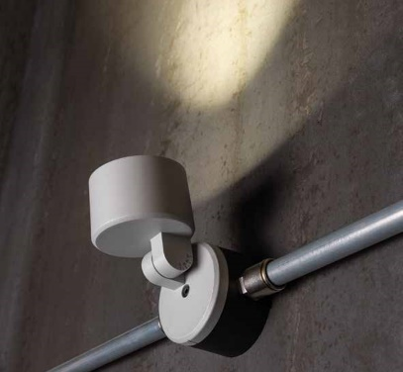
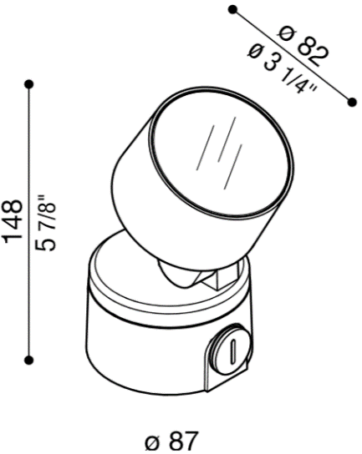

NOA 100
Een cilindervormig LED opbouw armatuur met een behuizing uit gegoten aluminium en stuurpen. De behuizing heeft een hoge weestand tegen oxidatie dankzij kataforese-behandeling en UV-gestabiliseerde polyesterharscoating. Het toestel is standaard verkrijgbaar in de kleuren wit, grijs High Tech, grijs antraciet, cortenstaal en groen (RAL6003). Het toestel beschikt over een diffusor bestaande uit gehard en gezeefdrukt glas en een aluminium reflector. Om de beschermingsgraad van IP66 te behouden werden er siliconen pakkingen aangebracht. Daarenboven behoort het toestel tot een productfamilie.
Verkrijgbaar in volgende afmetingen:
∅82x165
Beschermingsgraad: IP66
Slagvastheid: IK10 20J
Lichtkleur: CRI90 2700K, 3000K, 4000K
Dimbaar: Beschikbaar met DIM-DALI, DIM 1-10V
Garantie: 2 jaar
